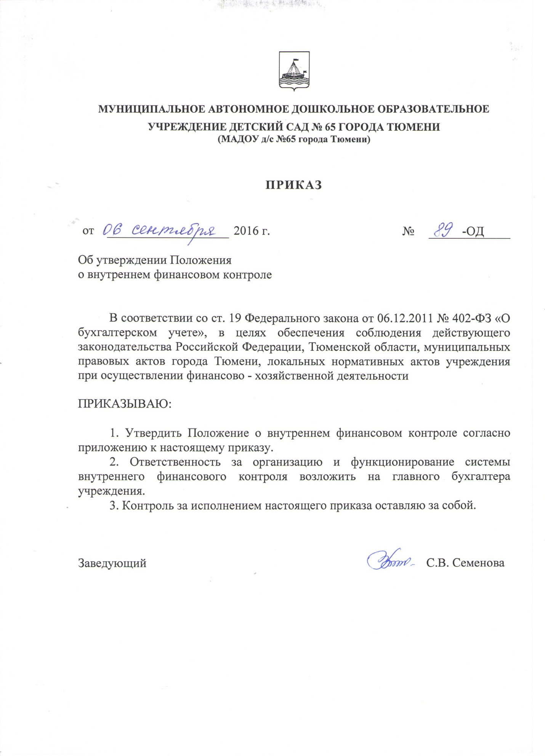

Приложение к приказу
от | 06.09.2016. | № | 89-ОД

ПОЛОЖЕНИЕ
О ВНУТРЕННЕМ ФИНАНСОВОМ КОНТРОЛЕ

1. ОБЩИЕ ПОЛОЖЕНИЯ

1.1. Настоящее Положение устанавливает цели, задачи, правила проведения внутреннего финансового контроля в муниципальном автономном дошкольном образовательном учреждении детском саду № 65 города Тюмени (далее по тексту – Учреждение).

1.2. Внутренний финансовый контроль Учреждения направлен на:
а) соблюдение действующего законодательства Российской Федерации, Тюменской области, муниципальных правовых актов города Тюмени, локальных нормативных актов Учреждения в сфере финансовой деятельности;
б) правильность и своевременность отражения всех фактов хозяйственной деятельности на счетах бухгалтерского учета;
в) достоверность, полноту и соответствие нормативным требованиям бюджетной, налоговой и статистической отчетности;
г) правильность составления, утверждения и исполнения плана финансово-хозяйственной деятельности Учреждения;
д) сохранность активов Учреждения;
е) экономность, результативность и эффективность использования бюджетных средств.

2. ЦЕЛИ ВНУТРЕННЕГО ФИНАНСОВОГО КОНТРОЛЯ

2.1. Целями внутреннего финансового контроля являются:
а) обеспечение соблюдения действующего законодательства Российской Федерации, Тюменской области, муниципальных правовых актов города Тюмени, локальных нормативных актов, организационно-распорядительных документов, учетной политики Учреждения при осуществлении финансово - хозяйственной деятельности;
б) своевременная подготовка и сдача бухгалтерской, налоговой и статистической отчетности;
в) повышение эффективности и результативности финансово-хозяйственной деятельности Учреждения;
г) целевое и эффективное использование Учреждением бюджетных средств, предоставленных в рамках муниципального задания, а также на иные цели.

3. ЗАДАЧИ, НАПРАВЛЕНИЯ
ВНУТРЕННЕГО ФИНАНСОВОГО КОНТРОЛЯ

3.1. Основными задачами внутреннего финансового контроля являются:
а) контроль за целевым и эффективным использованием Учреждением бюджетных средств, предоставленных в рамках муниципального задания, а также на иные цели;
б) контроль за ведением бухгалтерского и налогового учета, достоверностью бухгалтерской и налоговой отчетности;
в) проверка правильности документального оформления и полноты отражения в бухгалтерском учете хозяйственных операций;
г) анализ проведенных внешних проверок, выявленных нарушений и недопущение таких нарушений в дальнейшем.

3.2. Внутренний финансовый контроль в Учреждении проводится по следующим направлениям:
а) проверка выполнения муниципального задания по количественным показателям;
б) проверка целевого и эффективного использования бюджетных средств;
в) проверка наличия, состояния и обеспечения сохранности имущества;
г) проверка расчетов с дебиторами и кредиторами;
д) проверка расчетов по начислению заработной платы, пособий, страховых взносов, налоговых и иных выплат (возмещение страховых взносов, наличие заявлений на стандартный налоговый вычет НДФЛ и др.);
е) проверка порядка распоряжения имуществом.

4. ФОРМЫ ВНУТРЕННЕГО ФИНАНСОВОГО КОНТРОЛЯ

4.1. Внутренний финансовый контроль осуществляется в следующих формах:
4.1.1. Текущий контроль. Осуществляется до начала совершения финансово-хозяйственной операции. Позволяет определить целесообразность и правильность совершаемой операции финансово-хозяйственной деятельности.

4.2. Последующий контроль. Осуществляется после совершения финансово-хозяйственных операций. Позволяет установить нарушения совершенных операций финансово-хозяйственной деятельности и своевременно принять меры по их устранению.

5. ОРГАНИЗАЦИЯ ТЕКУЩЕГО КОНТРОЛЯ

5.1. Текущий контроль осуществляет заведующий Учреждением, его заместители, главный бухгалтер.

5.2. Формами текущего контроля являются:
а) составление, согласование и рассмотрение Наблюдательным советом Учреждения плана финансово-хозяйственной деятельности;
б) проверка и визирование проектов договоров, закупочной документации;
в) предварительное одобрение Наблюдательным советом Учреждения крупных сделок;
г) предварительная экспертиза документов, связанных с расходованием денежных и материальных средств;
д) проверка расходных денежных документов до их оплаты. Фактом текущего контроля является разрешение к оплате документов (виза заведующего Учреждением или его заместителя);
е) контроль за взысканием дебиторской и погашением кредиторской задолженности (акты сверки взаиморасчетов с поставщиками, возмещение страховых взносов);
ж) сверка дето-дней пребывания в Учреждении воспитанников с табелями посещаемости детей и меню требованиями (сводная ведомость по табелям, отчет о стоимости питания);
з) проверка документов, являющихся основанием для предоставления компенсации части родительской платы за присмотр и уход за воспитанниками.

5.3. Текущий контроль проводится в процессе повседневного анализа соблюдения процедур исполнения плана финансово-хозяйственной деятельности Учреждения, ведения бухгалтерского учета, осуществления мониторингов расходования целевых средств по назначению, оценка эффективности и результативности их расходования.

6. ОРГАНИЗАЦИЯ ПОСЛЕДУЮЩЕГО КОНТРОЛЯ

6.1. Последующий контроль осуществляется комиссией по внутреннему финансовому контролю (далее – Комиссия), создаваемой приказом заведующего Учреждением, путем анализа и проверки бухгалтерской документации и отчетности и иных необходимых процедур.

6.2. В состав Комиссии в обязательном порядке включаются сотрудники бухгалтерии, кладовщик, заведующий хозяйством. Возглавляет комиссию заведующий или заместитель заведующего Учреждением.

6.3. Формами последующего контроля являются:
а) контроль за сохранностью финансовых и нефинансовых активов, контроль и проверка соблюдения действующего законодательства, локальных нормативных актов Учреждения;
б) проверка исполнения сотрудниками поручений заведующего Учреждением по вопросам, входящим в их функциональные обязанности;
в) оценка качества планирования бюджетных расходов и результатов исполнения соответствующей части бюджета (рассмотрение и анализ отчета об исполнении Учреждением плана финансово-хозяйственной деятельности);
г) проверка достоверности, полноты и своевременности подготовки бухгалтерской отчетности.

6.4. Основанием для проведения последующего контроля является:
а) План проведения внутреннего финансового контроля, утвержденный заведующим Учреждением;
б) приказ заведующего Учреждением.

6.5. По результатам последующего контроля Комиссией составляется акт по форме согласно приложению к настоящему Положению.
Акт о результатах внутреннего финансового контроля подписывается всеми членами Комиссии и должен содержать следующие сведения:
тематика и объекты проверки;
сроки проведения проверки;
характеристика и состояние объектов проверки;
перечень контрольных процедур и мероприятий (формы, виды, методы контроля), которые были применены при проведении проверки;
описание выявленных нарушений (ошибок, недостатков, искажений), причины их возникновения;
перечень мер по устранению выявленных нарушений (ошибок, недостатков, искажений) с указанием сроков, ответственных лиц и ожидаемых результатов этих мероприятий;
рекомендации по недопущению в дальнейшем вероятных нарушений (ошибок, недостатков, искажений);
предложения по усовершенствованию внутреннего финансового контроля;
обобщающие выводы.

6.6. Акт о результатах внутреннего финансового контроля в течение 1-го рабочего дня после окончания проверки представляется заведующему Учреждением.

6.7. Если в процессе проведения последующего контроля были установлены лица, допустившие возникновение нарушений (ошибок, недостатков, искажений), то в отношении них проводится служебная проверка в соответствии с локальными нормативными актами Учреждения.

6.8. По результатам последующего контроля разрабатывается план мероприятий по устранению выявленных нарушений, если такие были, назначаются сроки для исправления и ответственные за их исполнение.

6.9. Ежегодно в декабре текущего года Комиссия представляет заведующему Учреждением отчет о результатах внутреннего финансового контроля, который включает следующие сведения:
о результатах выполнения отдельных процедур и мероприятий систематического внутреннего финансового контроля;
о результатах проверок;
о выполнении мер по устранению и недопущению в дальнейшем выявленных нарушений (ошибок, недостатков, искажений);
об эффективности внутреннего финансового контроля.

7. ПЕРИОДИЧНОСТЬ ПРОВЕДЕНИЯ
ВНУТРЕННЕГО ФИНАНСОВОГО КОНТРОЛЯ

7.1. Контрольные мероприятия проводятся со следующей периодичностью:

Мероприятия внутреннего контроля | Периодичность проведения
Сверка расчетов с распорядителями бюджетных средств | ежеквартально
Сверка расчетов остатков денежных средств на р/сч в кредитных организациях и л/сч в казначействе | ежеквартально
Сверка расчетов с ФСС и ПФР по начисленным и уплаченным взносам | ежеквартально
Сверка расчетов с поставщиками, подрядчиками, заказчиками | ежеквартально
Проверка исполнения учреждением ПФХД | ежеквартально
Контроль оформляемых учреждением документов | Ежемесячно (ежеквартально)
Выборочные инвентаризации для осуществления контроля за сохранностью ценностей, выполнением правил их хранения, соблюдением МОЛ установленного порядка первичного и складского учета (продукты) | ежеквартально
Проведение инвентаризации при смене материально ответственных лиц (МОЛ) | по мере возникновения причин передачи
Инвентаризация материальных ценностей | ежегодно
Проверка расчетов по оплате труда работников, по предоставляемым гарантиям и компенсациям | ежегодно
Проверка исполнения Учреждением муниципального задания по количественным показателям | ежеквартально

8. ЗАКЛЮЧИТЕЛЬНЫЕ ПОЛОЖЕНИЯ

8.1. Настоящее Положение подлежит применению в части, не противоречащей законодательству РФ и иным нормативно-правовым актам, а также уставу Учреждения.

8.2. В случае изменения законодательных актов РФ, иных нормативных правовых актов или устава Учреждения пункты настоящего Положения, вступающие с ними в противоречие, не применяются до момента внесения в них соответствующих изменений

Приложение к Положению о внутреннем
финансовом контроле

Муниципальное АВТОНОМНОЕ ДОШКОЛЬНОЕ ОБРАЗОВАТЕЛЬНОЕ
Учреждение ДЕТСКИЙ САД № 65 ГОРОДА ТЮМЕНИ
(МАДОУ д/с №65 города Тюмени)

АКТ
О РЕЗУЛЬТАТАХ ВНУТРЕННЕГО ФИНАНСОВОГО КОНТРОЛЯ

 | « |  | » |  | 20 |  | г.

1. Основание проведения внутреннего контроля (проверки):

План проведения внутренних проверок

Приказ заведующего Учреждением

2. Проверка проведена в соответствии с Положением о внутреннем финансовом контроле, утвержденным призом от ________ № _______, комиссией в составе:

председатель комиссии: ___________________
члены комиссии: ____________________
____________________

3. Тема и объекты проверки:

_____________________________________________________________________________

4. Сроки проведения проверки:
дата начала проверки: | « |  | » |  | 20 |  | г.
дата окончания проверки: | « |  | » |  | 20 |  | г.

5. Характеристика и состояние объектов проверки:

_____________________________________________________________________________

6. Перечень контрольных процедур и мероприятий (формы, виды, методы внутреннего финансового контроля), которые были применены при проведении проверки:

_____________________________________________________________________________

7. Описание выявленных нарушений (ошибок, недостатков, искажений), причины их возникновения:

_____________________________________________________________________________
8. Перечень мер по устранению выявленных нарушений (ошибок, недостатков, искажений) с указанием сроков, ответственных лиц и ожидаемых результатов этих мероприятий:

_____________________________________________________________________________

9. Рекомендации по недопущению в дальнейшем вероятных нарушений (ошибок, недостатков, искажений):

_____________________________________________________________________________
10. Предложения по усовершенствованию внутреннего финансового контроля:

_____________________________________________________________________________

11. Выводы по результатам проверки:
_____________________________________________________________________________

Приложение:

_____________________________________________________________________________

Председатель комиссии

Члены комиссии

